**งานบริการที่ 18 งานบริการถ่ายทอดเทคโนโลยีหม่อนไหม กรมหม่อนไหม**

* + - 1. **กระบวนการทำงาน**

รูปที่ 0‑562 : งานบริการที่ 18 – กระบวนการทำงานระบบงานบริการที่ 18 งานบริการถ่ายทอดเทคโนโลยีหม่อนไหม

ระบบงานบริการถ่ายทอดเทคโนโลยีหม่อนไหม กรมหม่อนไหม มีหน้าที่จัดกิจกรรมอบรมส่งเสริมการประกอบอาชีพและให้ความรู้เกี่ยวกับหม่อนไหม โดยระบบที่จัดทำขึ้นเป็นบริการ e-Service รวมถึงการจัดอบรม Online สำหรับให้ความรู้ในรูปแบบ Online e-learning (One-Way Learning) โดยเริ่มตั้งแต่ขั้นตอนการสำรวจความต้องการ การจัดอบรม ไปจนถึงขั้นตอนการทำแบบประเมินและการออกใบประกาศนียบัตร โดยอาศัยการนำเทคโนโลยีสารสนเทศมาใช้ในการปฏิบัติงานแทน รวมถึงจัดทำ Platform ของกรม ฯ เอง เพื่อใช้เป็นช่องทางในการสำรวจความต้องการ การจัดอบรมรวมถึงการนำวิดีโอองค์ความรู้มาถ่ายทอดให้แก่ผู้ที่สนใจมาอยู่บนเว็บไซต์ของกรมหม่อนไหม เพื่อให้สามารถบริหารจัดการ โดยได้ทำการเก็บรวบรวมความต้องการของผู้ใช้งานในงานบริการที่ 18 ระบบงานบริการถ่ายทอดเทคโนโลยีหม่อนไหม

**ขั้นตอนการดำเนินการ**

**เข้าสู่ระบบ**

รูปที่ 3‑1 : เข้าสู่ระบบ (1)

เมื่อเข้าสู่ระบบด้วย URL: http://202.139.216.160:8018/OPDC18 สามารถค้นหาหรือเลือกศูนย์ที่ต้องการสมัครเรียนโดย

* เลือกศูนย์จากแผนที่, เลือกศูนย์โดยค้นหาจากจังหวัด หรือ เลือกศูนย์จากรายชื่อศูนย์
* คลิก  กรอกบัญชีผู้ใช้งานและรหัสผ่านในระบบ
* คลิก  เพื่อจดจำอีเมลและรหัสผ่านในการเข้าสู่ระบบ
* คลิก A picture containing text

  Description automatically generated และ คลิก Text

  Description automatically generated การให้ใช้ข้อมูล

รูปที่ 3‑1 : เข้าสู่ระบบ (2)

รูปที่ 3‑1 : เข้าสู่ระบบ (3)

หากยังไม่มีบัญชีผู้ใช้งาน

* คลิก  ข้อตกลงและเงื่อนไขการใช้บริการพิสูจน์และยืนยันตัวตนทางดิจิทัล (Digital ID)
* คลิก “ข้าพเจ้าได้อ่านและยินยอมให้ผูกพันตามเงื่อนไขภายใต้ข้อตกลงการให้บริการนี้”
* คลิก A picture containing text

  Description automatically generated เพื่อยินยอมเปิดเผยข้อมูล

รูปที่ 3‑1 : ลงทะเบียน-ข้อตกลงการใช้บริการ

ในลำดับถัดไปจะเป็นการพิสูจน์ตัวตน โดยการกรอกเลขบัตรประจำตัวประชาชนและเลือกรูปแบบการพิสูจน์ตัวตน (รหัสหลังบัตรประจำตัวประชาชน, พิสูจน์ตัวตนด้วยแอปพลิเคชัน D.Dopa, ข้ามการพิสูจน์ตัวตน) จากนั้น คลิก 

รูปที่ 3‑1 : ลงทะเบียน-พิสูจน์ตัวตนทาง Digital ID

ในลำดับถัดไปจะเป็นขั้นตอนการกรอกข้อมูลผู้ลงทะเบียนกรอกข้อมูลให้ครบถ้วนจากนั้นคลิก 

รูปที่ 3‑1 : ลงทะเบียน-กรอกข้อมูลผู้ลงทะเบียน

เมื่อกรอกข้อมูลผู้ลงทะเบียนเรียบร้อยแล้ว ในลำดับถัดไปจะเป็นขั้นตอนการยืนยันเบอร์โทรศัพท์มือถือ กรอกเบอร์โทรศัพท์มือถือ คลิก ขอรหัส OTP และรอรับรหัส OTP ทาง SMS จากนั้นกรอกรหัส OTP เมื่อกรอกข้อมูลเรียบร้อยแล้ว คลิก 

รูปที่ 3‑1 : ลงทะเบียน-ยืนยันเบอร์โทรศัพท์มือถือ

เมื่อยืนยันเบอร์โทรศัพท์มือถือเรียบร้อยแล้ว ในลำดับถัดไปจะเป็นการตรวจสอบข้อมูล เมื่อข้อมูลถูกต้องครบถ้วน คลิก

รูปที่ 3‑1 : ลงทะเบียน-ตรวจสอบข้อมูล

**หน้าจอกระบวนการต่าง ๆ สำหรับผู้ใช้งาน**

**ลงทะเบียนเรียน**

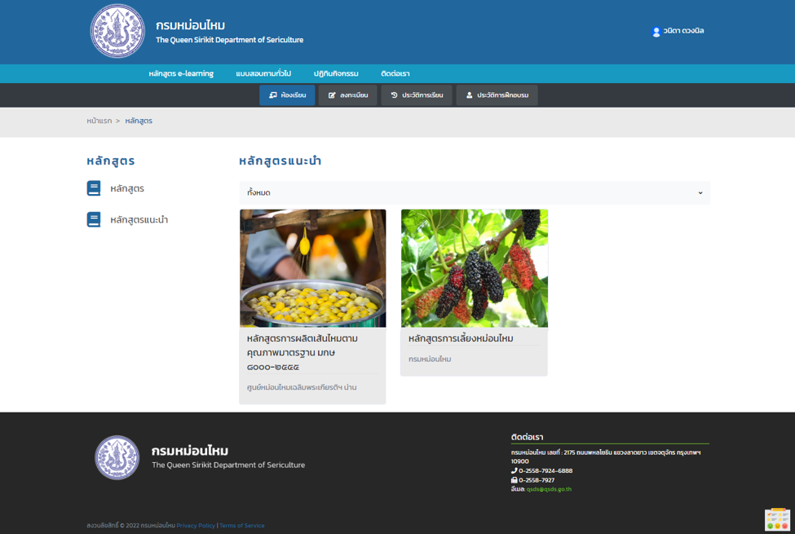

รูปที่ 3‑1 : หลักสูตรแนะนำ

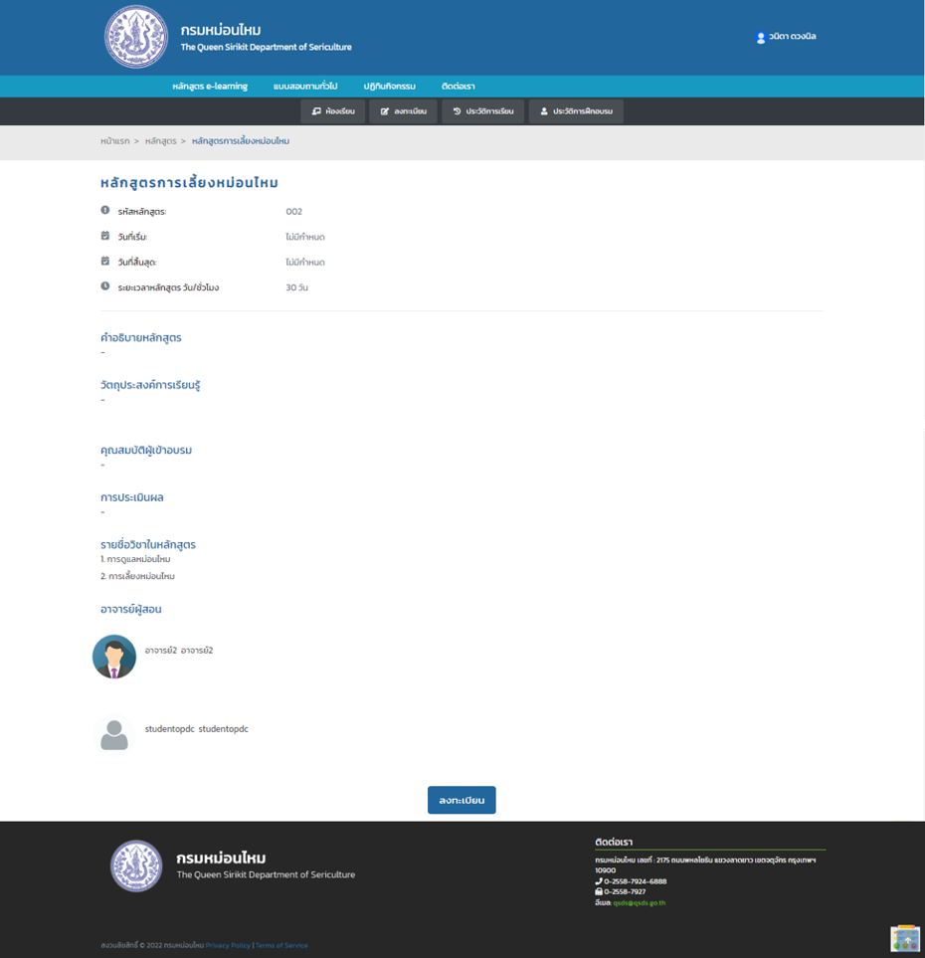

รูปที่ 3‑1 : ลงทะเบียนเรียน

หน้าหลักของระบบแสดงหลักสูตรเพื่อใช้ในการลงทะเบียนเรียน โดยประกอบด้วยเมนู หลักสูตร e-learning, แบบสอบถามทั่วไป, ปฏิทินกิจกรรม, ติดต่อเรา

* เลือกเมนู  ไปยังหน้าแสดงหลักสูตร แสดงรายการหลักสูตรทั้งหมดที่มีการเปิดสอนในระบบ โดยแสดงหมวดหมู่ 2 แบบ คือ ทั้งหลักสูตรทั้งหมด และหลักสูตรแนะนำ โดยผู้ใช้งานสามารถเลือกลงทะเบียนหลักสูตรที่สนใจได้ผ่านระบบ
* เลือกเมนู  ไปยังหน้าแสดงแบบสอบถามทั่วไป สามารถตอบแบบสำรวจความต้องการฝึกอบรม ผู้ใช้งานสามารถตอบแบบสำรวจความต้องการฝึกอบรม
* เลือกเมนู  ไปยังหน้าแสดงปฏิทินกิจกรรมในภาพรวมของหลักสูตรที่เปิดสอนในระบบ
* เลือกเมนู  ไปยังหน้ารายละเอียดช่องทางการติดต่อ กรมหม่อนไหม
* คลิก  เพื่อดูรายละเอียดเพิ่มเติมของหลักสูตร
* คลิก Text

  Description automatically generated เพื่อลงทะเบียนรายวิชา

**เข้าเรียน**

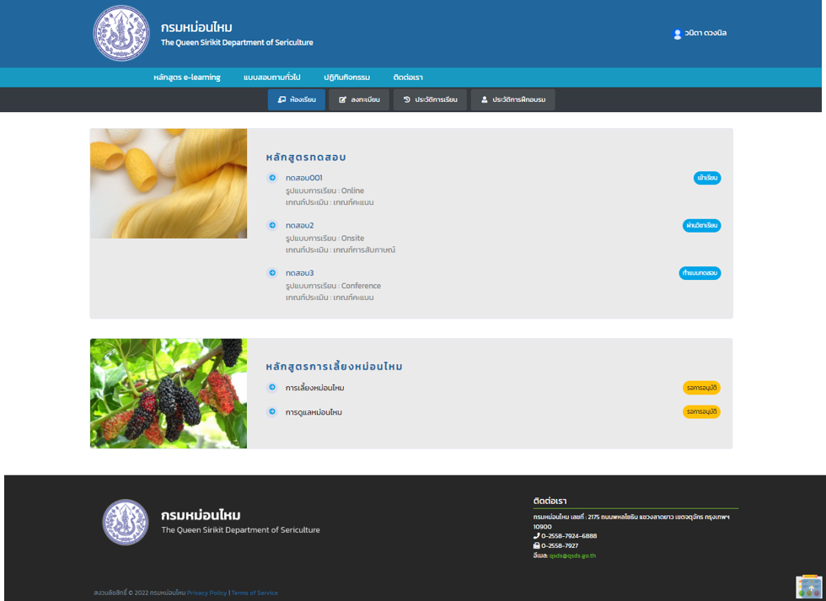

รูปที่ 3‑1 : ห้องเรียน

เมื่อลงทะเบียนเรียบร้อยแล้วระบบแสดงหน้าเมนูย่อยในหลักสูตร ซึ่งจะแสดงรายการเมนูย่อยของหลักสูตรทั้งหมดที่ได้แก่ หน้าหลัก บทเรียน แบบฝึกหัด เกี่ยวกับผู้สอน สรุปผลคะแนน ประวัติการเรียน และสนทนา

กรณีที่ต้องการจะเข้าเรียนผู้เรียนต้องได้รับอนุญาติให้เค้าเรียนก่อนจึงจะสามารถเข้าเรียนได้ ซึ่งมีสถานะดังนี้

* สถานะ  ยังไม่สามารถเข้าถึงบทเรียนได้
* สถานะ  แสดงเมื่อได้รับการอนุมัติและสามารถเข้าถึงบทเรียนได้
* เลือกเมนู  แสดงหน้ารายวิชาที่เราลงทะเบียนเรียน
* เลือกเมนู  แสดงรายวิชาทั้งหมดที่สามารถลงทะเบียนเรียนได้
* เลือกเมนู  แสดงประวัติการเข้าเรียน
* เลือกเมนู  แสดงประวัติการฝึกอบรม

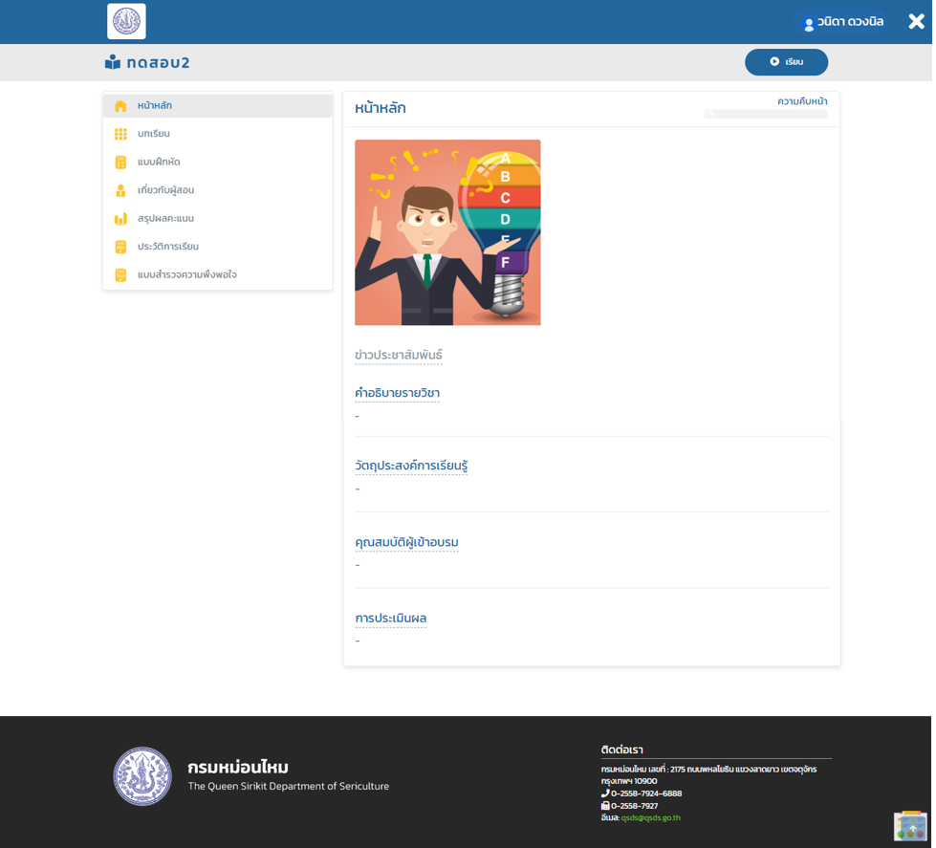

รูปที่ 3‑1 : หน้าหลัก-รายวิชา

เมื่อเข้าสู่บทเรียนระบบแสดงหน้าหนักของบทเรียน ซึ่งจะแสดงข้อมูลทั้งหมดของหลักสูตรประกอบด้วย หน้าหลัก, บทเรียน, แบบฝึกหัด, เกี่ยวกับผู้สอน, สรุปผลคะแนน, ประวัติการเรียน, สนทนา

* คลิก  เพื่อเข้าสู่บทเรียน กรณีมีแบบทดสอบก่อนเรียนระบบจะแสดงแบบทดสอบก่อนเรียนให้ทำก่อน
* เลือกเมนู  ไปยังหน้าแสดงรายละเอียดเนื้อหา
* เลือกเมนู  ไปยังหน้าแสดงบทเรียน
* เลือกเมนู  ไปยังหน้าแสดงแบบฝึกหัดในวิชาเรียน
* เลือกเมนู  ไปยังหน้าแสดงรายละเอียดผู้สอน
* เลือกเมนู  ไปยังหน้าแสดงรายละเอียดผลคะแนนการทดสอบ
* เลือกเมนู  ไปยังหน้าแสดงประวัติการเข้าเรียน
* เลือกเมนู  ไปยังหน้าแบบสอบถามทั่วไป

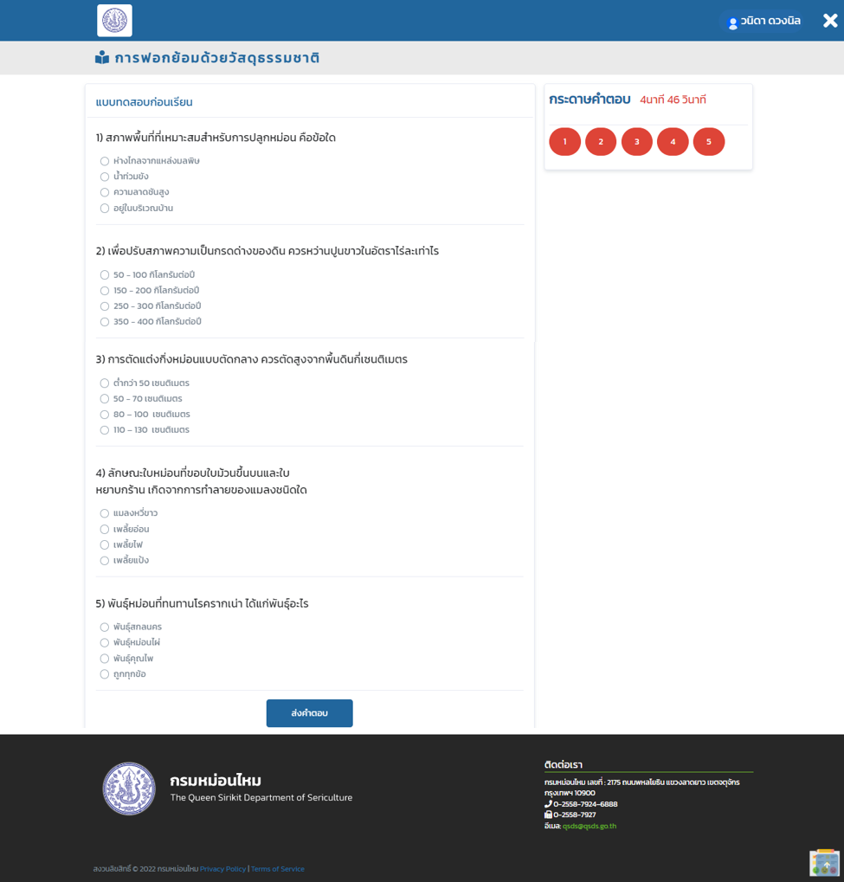

รูปที่ 3‑1 : แบบทดสอบก่อนเรียน (1)

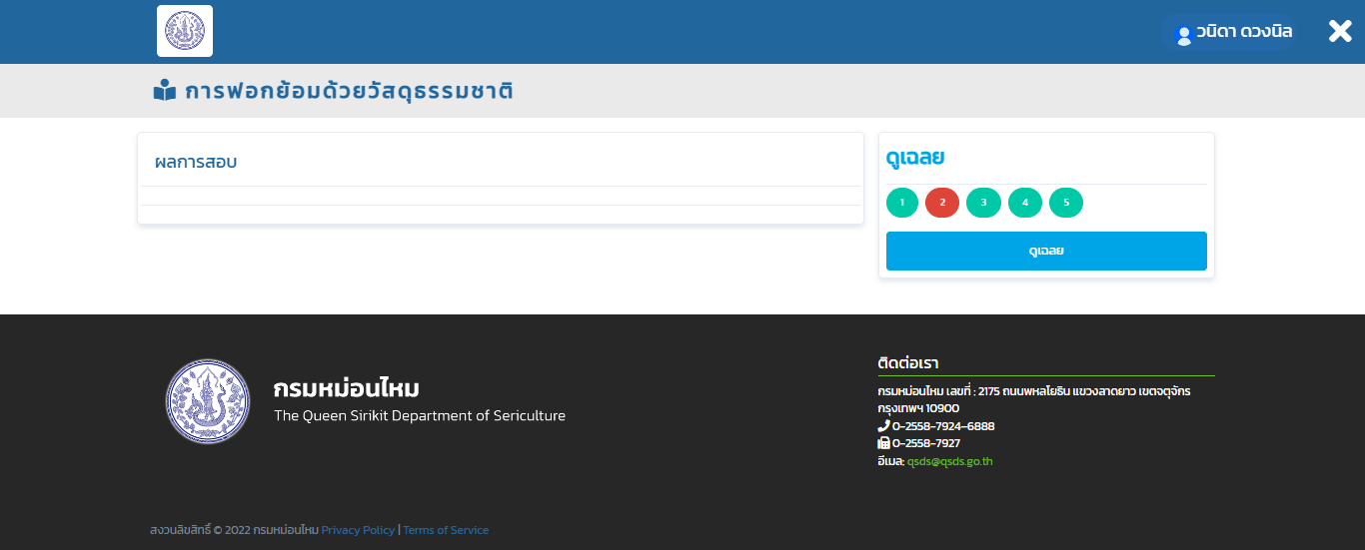

รูปที่ 3‑1 : แบบทดสอบก่อนเรียน (2)

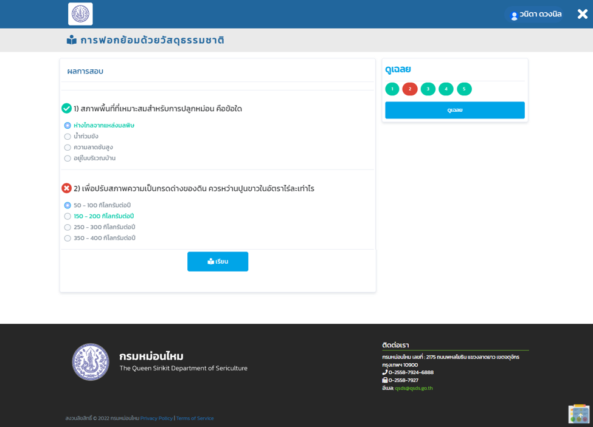

รูปที่ 3‑1 : แบบทดสอบก่อนเรียน (3)

* คลิก Text

  Description automatically generated เพื่อส่งคำตอบแบบทดสอบก่อนเรียน
* คลิก  เพื่อแสดงผลคำตอบ
* คลิก Text

  Description automatically generated with medium confidence เพื่อเข้าสู่บทเรียนหลังทำแบบทดสอบเสร็จสิ้น

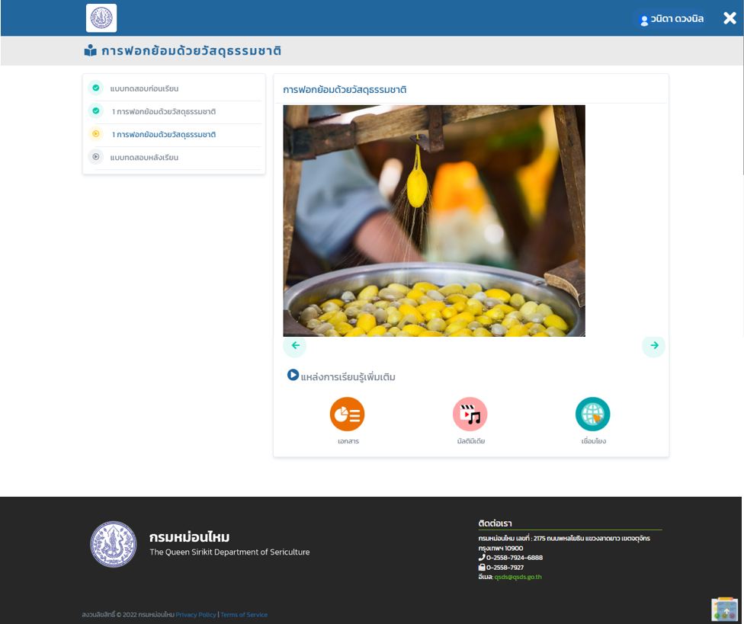

รูปที่ 3‑1 : เนื้อหารายวิชา

เมื่อเข้าสู่บทเรียนหลังจากทำแบบทดสอบเสร็จสิ้นระบบแสดงรายการเนื้อหาของบทเรียน เพื่อให้ผู้เรียนทราบว่ามีกี่บทเรียนในหลักสูตร

* คลิก  เพื่อย้อนกลับไปบทเรียนก่อนหน้า
* คลิก  เพื่อไปบทเรียนถัดไป
* คลิก A picture containing text, clipart

  Description automatically generated เพื่อแสดงเอกสารที่เรียนรู้เพิ่มเติม
* คลิก A picture containing circle

  Description automatically generated เพื่อแสดงมัลติมีเดียที่เรียนรู้เพิ่มเติม
* คลิก A picture containing icon

  Description automatically generated เพื่อแสดงลิงค์เชื่อโยงที่เรียนรู้เพิ่มเติม

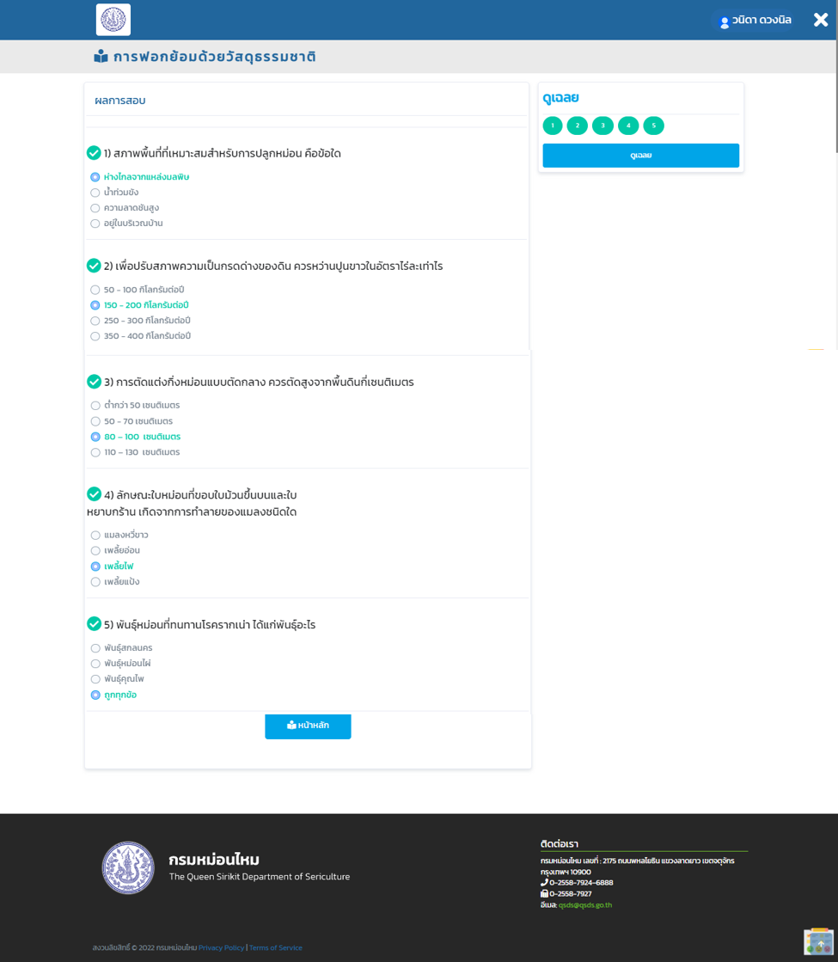

รูปที่ 3‑1 : แบบทดสอบหลังเรียน

เมื่อเรียนเนื้อหาของหลักสูตรเสร็จสิ้นระบบจะให้ผู้เรียนทำแบบทดสอบหลังเรียนกรณีที่ผู้สอนมีการระบุให้ทำแบบทดสอบหลังเรียน

* คลิก Text

  Description automatically generated เพื่อส่งคำตอบแบบทดสอบหลังเรียน

รูปที่ 3‑1 : แบบสอบถามหลังเรียน (1)

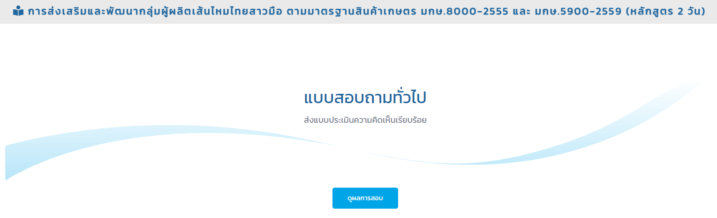

รูปที่ 3‑1 : แบบสอบถามหลังเรียน (2)

เมื่อทำแบบทดสอบหลังเรียนเสร็จสิ้นและคลิกส่งคำตอบระบบแสดงแบบสอบถามทั่วไปเพื่อให้ผู้เรียนประเมินหลักสูตรที่เรียนว่าเป็นที่พึงพอใจหรือไม่

* คลิก  เพื่อส่งแบบประเมินความคิดเห็นให้ทางเจ้าหน้าที่
* คลิก Text

  Description automatically generated เพื่อดูผลการทดสอบหลังเรียน

**ใบประกาศนียบัตร**

เมื่อทำแบบทดสอบหลังเรียนเสร็จสิ้นและกรณีที่หลักสูตรได้กำหนดให้มีใบประกาศนียบัตรหลังสอบผ่านเกณฑ์สามารถดาวน์โหลดใบประกาศนียบัตรได้

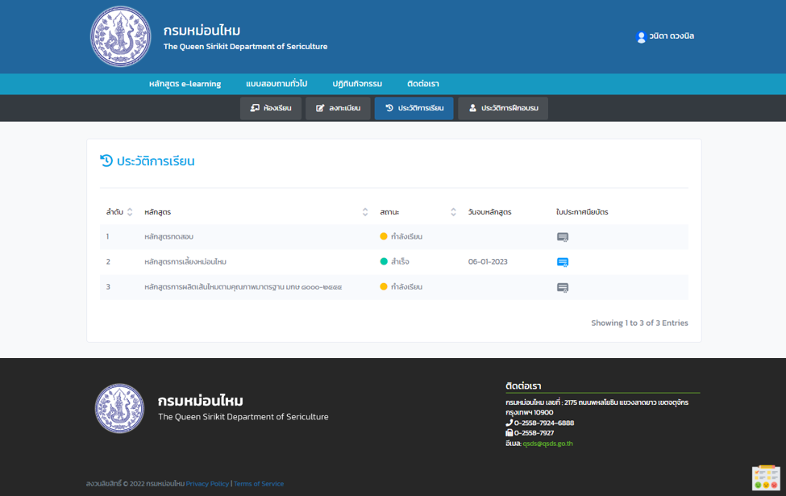

รูปที่ 3‑1 : ใบประกาศนียบัตร (1)

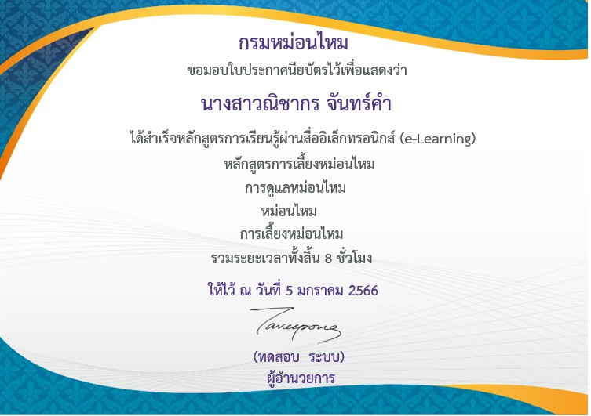

รูปที่ 3‑1 : ใบประกาศนียบัตร (2)

**แบบสอบถามทั่วไป**

แบบสอบถามทั่วไปทำเพื่อสำรวจความต้องการที่ให้ทางเจ้าหน้าที่รับรู้ความต้องการเปิดหลักสูตรสามารถทำได้ก่อนจะ Login หรือหลัง Login

รูปที่ 3‑1 : แบบสอบถามสำรวจ (1)

รูปที่ 3‑1 : แบบสอบถามสำรวจ (2)

* เลือกรายการที่ต้องการทำแบบสอบถาม
* คลิก  เพื่อเข้าทำแบบสอบถาม
* คลิก  เพื่อส่งแบบสำรวจให้เจ้าหน้าที่

**ประวัติส่วนตัว**

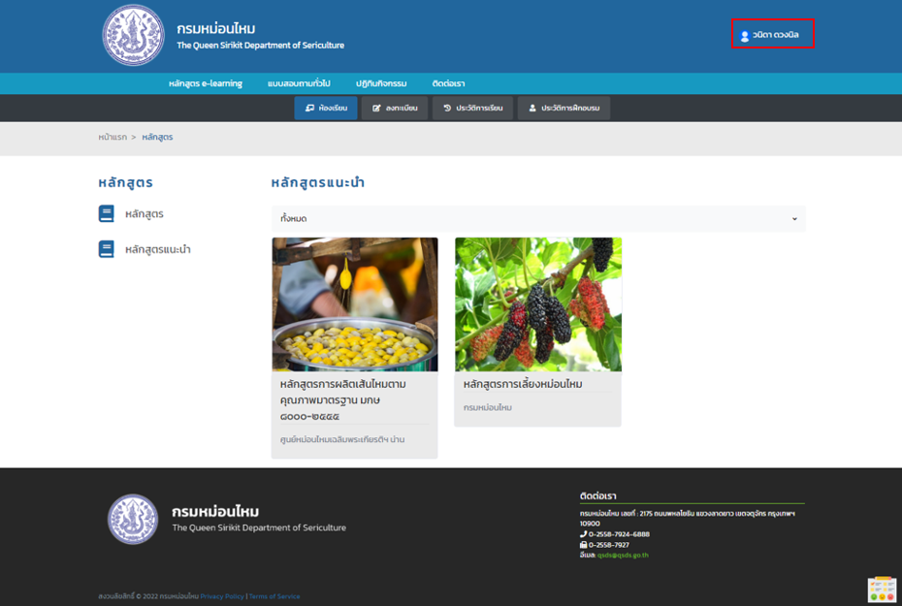

รูปที่ 3‑1 : ประวัติส่วนตัว (1)

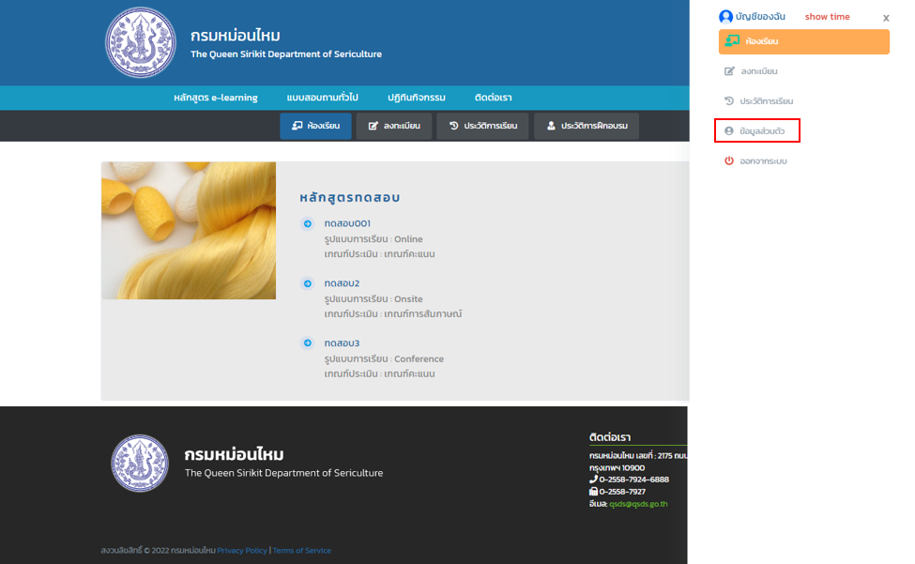

รูปที่ 3‑1 : ประวัติส่วนตัว (2)

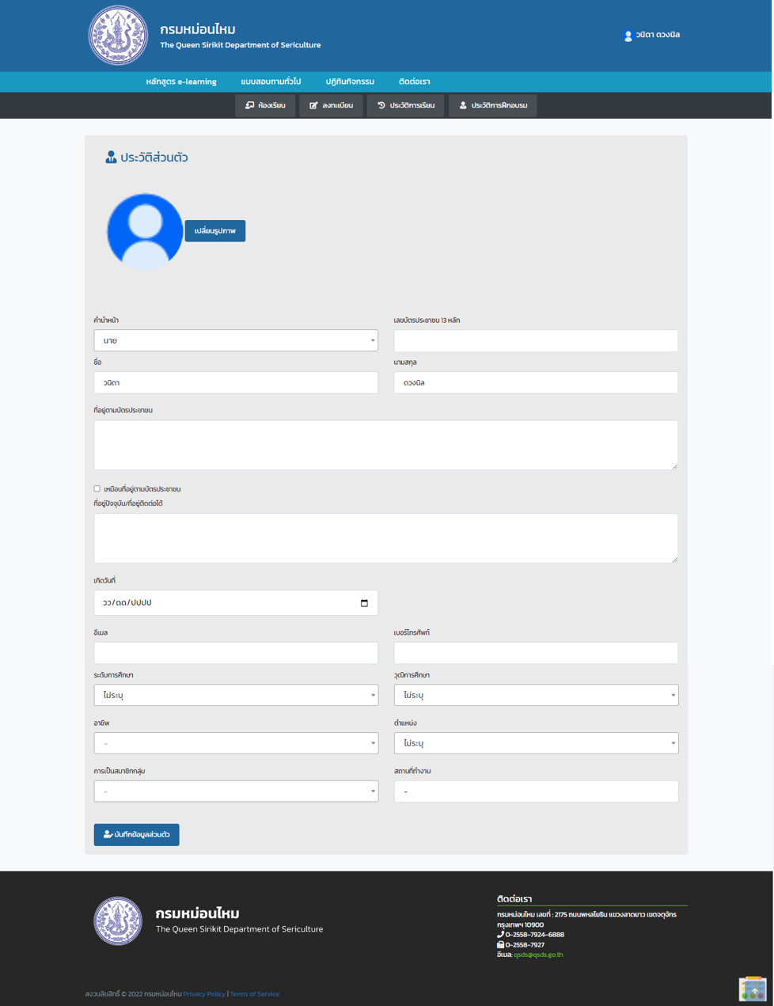

รูปที่ 3‑1 : ประวัติส่วนตัว (3)

เมนูข้อมูลส่วนตัว บัญชีผู้ใช้ โดยผู้ใช้งานสามารถดู แก้ไข บันทึกข้อมูลส่วนตัวของผู้ใช้งานได้

* คลิก ชื่อผู้ใช้ เพื่อแสดงเมนูระบบ
* เลือกเมนู  ไปยังหน้าประวัติส่วนตัว
* คลิก Text

  Description automatically generated เพื่อเปลี่ยนรูป profile
* คลิก  เพื่อบันทึกข้อมูลที่เปลี่ยนแปลง